隔热检查计算书
居住建筑
光织旧巷：低碳社区活化实验
设计编号：BKA80884

工程地点 | ： | 湖南-长沙
建设单位 | ：
设计单位 | ： | 长沙理工大学
设计人 | ：
校对人 | ：
审定人 | ：
报告日期 | : | 2025年12月30日

采用软件 | : 节能设计BECS2025 | 
软件版本 | : 20250505(PLUS)
正版授权码 | : SP57932059
研发单位 | : 北京绿建软件股份有限公司

目 录

1 建筑概况 3
2 评价依据 3
3 评价目标与方法 3
3.1 评价目标 3
3.2 评价方法 3
4 边界条件参数设置 4
4.1 基本设置 4
4.2 室外空气温度 5
4.3 室外太阳辐射照度 5
4.4 室内空气温度 6
5 工程材料 7
6 屋顶外墙隔热计算 9
6.1 屋顶构造 9
6.2 外墙（填充墙）构造 10
6.3 屋顶外墙计算结论 13
7 透光围护结构隔热计算 13
7.1 天窗 13
7.2 外窗 13
7.3 透光围护结构计算结论 14
8 结论 14

建筑概况
工程名称 | 光织旧巷：低碳社区活化实验
工程地点 | 湖南-长沙
气候子区 | 夏热冬冷B区
大气透明度等级 | 4
建筑面积 | 地上3041㎡ 地下0㎡
建筑层数 | 地上5 地下0
建筑高度 | 15.0m
结构类型

评价依据
1. 《湖南省居住建筑节能设计标准》DBJ43/T025-2022
2. 《住宅项目规范》GB 55038-2025
3. 《建筑环境通用规范》GB55016-2021
4. 《绿色建筑评价标准》GB/T 50378-2019（2024年版）
5. 《民用建筑热工设计规范》GB50176-2016
6. 施工图、设计说明、墙身大样图、节能计算书

评价目标与方法

评价目标
- 依据《建筑环境通用规范》GB55016-2021、《住宅项目规范》GB 55038-2025和《绿色建筑评价标准》GB/T 50378-2019（2024年版）的要求和规定，屋顶和外墙的隔热性能应满足要求。
- 通过房间围护结构的内表面温度计算，判断是否不大于《建筑环境通用规范》GB55016-2021给出的内表面最高温度。

评价方法
- 在给定两侧空气温度及变化规律的情况下，外墙内表面最高温度应符合表3.2.1的要求：
表3.2.1 外墙内表面最高温度的限值
房间类型 | 自然通风房间 | 空调房间
房间类型 | 自然通风房间 | 重质围护结构  （D≥2.5） | 轻质围护结构  （D＜2.5）
内表面最高温度 | ≤ t_{e.max} | ≤t_{i}+2 | ≤t_{i}+3

- 在给定两侧空气温度及变化规律的情况下，屋面内表面最高温度应符合表3.2.2的要求：
表3.2.2 屋顶内表面最高温度的限值
房间类型 | 自然通风房间 | 空调房间
房间类型 | 自然通风房间 | 重质围护结构  （D≥2.5） | 轻质围护结构  （D＜2.5）
内表面最高温度 | ≤ t_{e.max} | ≤t_{i}+2.5 | ≤t_{i}+3.5

表中：—围护结构内表面最高温度（），应按《民用建筑热工设计规范》 GB50176-2016附录C.3 的规定计算；
$t_{i}$—室内空气温度，（）。
t_{e.max}—累年日平均温度最高日的最高温度（）,应按《民用建筑热工设计规范》
GB50176-2016配套软件气象数据取用。

- 外围护结构内表面最高温度按照规范《民用建筑热工设计规范》GB50176-2016附录C.3 的规定计算：
- 按式3.2.3-1建立常物性、无内热源的一维非稳态导热的内部微分方程，微分方程的求解可采用有限差分法：
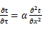 （3.2.3-1）
式中： —温度对于时间的导数，/s。
—材料的导温系数，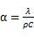，m²/s。
- 按式3.2.3-2建立第三类边界条件隐式差分格式边界节点方程（边界节点1，节点n 可参照）：
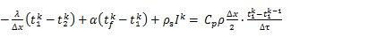（3.2.3-2）
式中：$C_{p}$—材料的比热， J /(kg·K)；
$ρ$—材料的密度，kg/m³；
—材料的导温系数，，m²/s；
$Δx$—差分步长，m；
—材料的导热系数，［W/(m·K)］；
$t_{f}^{k}$—对流换热温度，。
- 按式3.2.3-3列出各内部节点和边界点的节点方程，并求解节点方程组得到外墙、屋顶内表面温度值。
,i=1,2,……n （3.2.3-3）
式中：$t_{i}$—差分节点温度值，。

边界条件参数设置

基本设置
公式及变量 | 变量名 |  | 数值 | 说明
（一）内表面边界条件（第三类边界条件）
 |  | 夏季室内温度， |  | 按《民用建筑热工设计规范》GB50176-2016第3.3.2条的规定取值。
 |  | 室内侧对流换热系数，W/(m²·K) | 8.7 | 按《民用建筑热工设计规范》 GB50176-2016附录B.4.1，表B.4.1-1取值。
（二）外表面边界条件（第三类边界条件）
 |  | 室外侧对流换热系数，(m²·K) | 19.0 | 按《民用建筑热工设计规范》 GB50176-2016附录B.4.1，表B.4.1-2取值。
 |  | 室外空气逐时温度， |  | 按《民用建筑热工设计规范》 GB50176-2016配套软件气象数据取用。
 |  | 表面法向太阳总辐射强度，包括直射和散射，W/m² |  | 按《民用建筑热工设计规范》 GB50176-2016配套软件气象参数取值。
 |  | 外表面太阳辐射吸收系数 |  | 根据工程构造取值。

室外空气温度
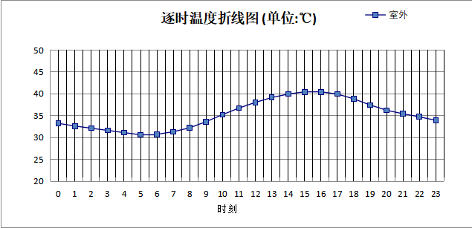

0:00 | 1:00 | 2:00 | 3:00 | 4:00 | 5:00 | 6:00 | 7:00 | 8:00 | 9:00 | 10:00 | 11:00
33.20 | 32.60 | 32.10 | 31.60 | 31.10 | 30.60 | 30.70 | 31.30 | 32.20 | 33.60 | 35.20 | 36.70
12:00 | 13:00 | 14:00 | 15:00 | 16:00 | 17:00 | 18:00 | 19:00 | 20:00 | 21:00 | 22:00 | 23:00
38.00 | 39.10 | 39.90 | 40.40 | 40.40 | 39.90 | 38.80 | 37.40 | 36.20 | 35.40 | 34.70 | 33.90

室外太阳辐射照度
变量 | 变量名 | 公式来源
 | 表面法向太阳总辐射强度，包括直射和散射，W/ m² | 按《民用建筑热工设计规范GB  50176-2016》配套软件气象数据取用。

时刻\朝向 | 东 | 南 | 西 | 北 | 水平
0:00 | 0.00 | 0.00 | 0.00 | 0.00 | 0.00
1:00 | 0.00 | 0.00 | 0.00 | 0.00 | 0.00
2:00 | 0.00 | 0.00 | 0.00 | 0.00 | 0.00
3:00 | 0.00 | 0.00 | 0.00 | 0.00 | 0.00
4:00 | 0.00 | 0.00 | 0.00 | 0.00 | 0.00
5:00 | 0.00 | 0.00 | 0.00 | 0.00 | 0.00
6:00 | 156.78 | 53.60 | 58.51 | 29.93 | 129.90
7:00 | 293.98 | 135.58 | 121.79 | 87.93 | 301.50
8:00 | 402.73 | 213.54 | 167.13 | 136.53 | 494.30
9:00 | 422.58 | 299.76 | 210.59 | 173.38 | 675.00
10:00 | 390.76 | 390.88 | 259.61 | 214.40 | 857.10
11:00 | 296.62 | 450.26 | 296.62 | 244.61 | 965.90
12:00 | 309.04 | 458.95 | 454.07 | 254.29 | 984.40
13:00 | 297.09 | 419.32 | 578.78 | 243.91 | 925.70
14:00 | 266.07 | 340.62 | 656.51 | 217.72 | 801.00
15:00 | 221.08 | 236.30 | 667.56 | 153.78 | 623.90
16:00 | 164.80 | 127.15 | 574.80 | 62.76 | 409.80
17:00 | 90.30 | 29.33 | 367.76 | 7.95 | 186.10
18:00 | 0.00 | 0.00 | 0.00 | 0.00 | 0.00
19:00 | 0.00 | 0.00 | 0.00 | 0.00 | 0.00
20:00 | 0.00 | 0.00 | 0.00 | 0.00 | 0.00
21:00 | 0.00 | 0.00 | 0.00 | 0.00 | 0.00
22:00 | 0.00 | 0.00 | 0.00 | 0.00 | 0.00
23:00 | 0.00 | 0.00 | 0.00 | 0.00 | 0.00

室内空气温度
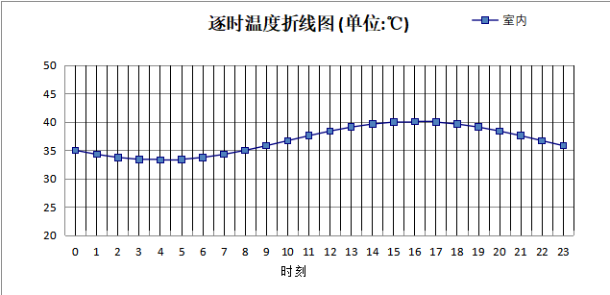
0:00 | 1:00 | 2:00 | 3:00 | 4:00 | 5:00 | 6:00 | 7:00 | 8:00 | 9:00 | 10:00 | 11:00
35.01 | 34.30 | 33.76 | 33.42 | 33.31 | 33.42 | 33.76 | 34.30 | 35.01 | 35.83 | 36.71 | 37.59
12:00 | 13:00 | 14:00 | 15:00 | 16:00 | 17:00 | 18:00 | 19:00 | 20:00 | 21:00 | 22:00 | 23:00
38.41 | 39.11 | 39.65 | 39.99 | 40.11 | 39.99 | 39.65 | 39.11 | 38.41 | 37.59 | 36.71 | 35.83

工程材料
材料名称 | 导热系数  λ | 蓄热系数  S | 密度  ρ | 比热容  Cp | 蒸汽渗透  系数u | 数据来源
材料名称 | W/(m.K) | W/(㎡.K) | kg/m³ | J/(kg.K) | g/(m.h.kPa) | 数据来源
轻质砂浆 | 0.300 | 5.800 | 1050.0 | 1468.5 | 0.0210
水泥砂浆 | 0.930 | 11.370 | 1800.0 | 1050.0 | 0.0210 | 《民用建筑热工设计规范》GB50176-2016
1:3水泥砂浆找平层 | 0.930 | 11.370 | 1800.0 | 1050.0 | 0.0210
钢筋混凝土 | 1.740 | 17.200 | 2500.0 | 920.0 | 0.0158 | 《民用建筑热工设计规范》GB50176-2016
蒸压加气混凝土砌块墙 | 0.190 | 3.010 | 600.0 | 1092.9 | 0.0158
难燃型挤塑聚苯板 | 0.030 | 0.540 | 25.0 | 5346.4 | 0.0162
基层处理（界面剂）粘结砂浆 | 0.930 | 11.370 | 1800.0 | 1050.0 | 0.0210
高聚物改性沥青防水卷材 | 0.230 | 9.370 | 1050.0 | 5832.3 | 0.0014
SBS改性沥青防水卷材 | 0.230 | 9.370 | 900.0 | 5832.3 | 0.0014
C20细石混凝土保护层（内配Φ4-@100单层双向钢筋网片） | 1.510 | 15.360 | 2300.0 | 934.1 | 0.0158
细石混凝土 | 1.510 | 15.360 | 2300.0 | 934.1 | 0.0158 | 《民用建筑热工设计规范》GB50176-2016
抹面胶浆（热镀锌电焊网） | 0.930 | 11.370 | 1800.0 | 1050.0 | 0.0210
LC5.0轻骨料混凝土找2%坡 | 0.300 | 5.000 | 1050.0 | 1091.3 | 0.0140
水泥砂浆找平层（1:2.5） | 0.930 | 11.306 | 1800.0 | 1050.0 | 0.0210
石膏板 | 0.330 | 5.280 | 1050.0 | 1106.4 | 0.0790
玻璃棉保温隔声板(a2级)（经覆膜处理） | 0.035 | 0.750 | 120.0 | 1841.7 | 0.0000 | 安徽省《居住建筑节能设计标准》DB34/1466-2019
强化复合木地板 | 0.170 | 4.570 | 600.0 | 2810.0 | 0.0000 | 《浙江省居住建筑楼板构造》(2018浙J76)
矿棉板(ρ=80-180)(1) | 0.050 | 0.745 | 130.0 | 1220.0 | 0.4880 | 《云南省民用建筑节能设计标准》DBJ 53/T-39-2020
岩棉板 | 0.040 | 0.470 | 60.0 | 1265.7 | 0.4880 | 《北京居住建筑节能设计标准》DB11/891-2020
石膏板（1） | 0.330 | 5.280 | 1050.0 | 1050.0 | 0.0790 | 《民用建筑热工设计规范》GB50176-2016
烧结多孔砖、空心砖墙 | 0.580 | 7.920 | 1400.0 | 1050.0 | 0.0000 | 安徽省《居住建筑节能设计标准》DB34/1466-2019
地砖 | 1.740 | 17.200 | 2500.0 | 920.0 | 0.0158
1:3水泥砂浆找平层（1） | 0.930 | 11.370 | 1800.0 | 1061.9 | 0.0000 | 《福建省民用建筑围护结构节能工程做法及数据》闽2015-J-39
玻璃棉板、毡(ρ≥40) | 0.035 | 0.350 | 40.0 | 1220.0 | 0.4880 | 《民用建筑热工设计规范》GB50176-2016
石墨聚苯乙烯保温隔声板(b1级)（经压缩、覆膜处理） | 0.035 | 0.360 | 18.0 | 2828.8 | 0.0000 | 安徽省《居住建筑节能设计标准》DB34/1466-2019
混凝土多孔砖(190八孔砖） | 0.620 | 5.480 | 1450.0 | 459.3 | 0.0000 | 《北京居住建筑节能设计标准》DBJ01-602-2004
橡塑保温隔声板(b1级) | 0.035 | 0.380 | 100.0 | 567.3 | 0.0000 | 安徽省《居住建筑节能设计标准》DB34/1466-2019
岩棉板（1） | 0.040 | 0.750 | 160.0 | 1208.6 | 0.0000 | 湖南省公/居建节能设计标准常用材料-2022

屋顶外墙隔热计算

屋顶构造

倒置式保温上人平屋面一（上人屋面）
材料名称  由外到内 | 厚度 | 差分  步长 | 导热  系数 | 蓄热  系数 | 修正  系数 | 热阻 | 热惰性  指标
材料名称  由外到内 | (mm) | (mm) | W/(m.K) | W/(㎡.K) | α | (㎡K)/W | D=R*S
C20细石混凝土保护层（内配Φ4-@100单层双向钢筋网片） | 50 | 12.5 | 1.510 | 15.360 | 1.00 | 0.033 | 0.509
无纺聚酯纤维布隔离层 | 0 | 0.0 | － | － | － | 0.000 | －
高聚物改性沥青防水卷材 | 1.5 | 1.5 | 0.230 | 9.370 | 1.00 | 0.007 | 0.061
水泥砂浆找平层（1:2.5） | 20 | 10.0 | 0.930 | 11.306 | 1.00 | 0.022 | 0.243
LC5.0轻骨料混凝土找2%坡 | 30 | 7.5 | 0.300 | 5.000 | 1.00 | 0.100 | 0.500
难燃型挤塑聚苯板 | 80 | 6.7 | 0.030 | 0.540 | 1.25 | 2.133 | 1.440
SBS改性沥青防水卷材 | 3 | 3.0 | 0.230 | 9.370 | 1.00 | 0.013 | 0.122
沥青防水涂料 | 2 | 2.0 | － | － | － | 0.000 | －
钢筋混凝土 | 120 | 12.0 | 1.740 | 17.200 | 1.00 | 0.069 | 1.186
各层之和∑ | 306.5 | － | － | － | － | 2.376 | 4.061
差分时间步长(分钟) | 5.0
外表面太阳辐射吸收系数 | 0.70
传热系数K=1/(0.16+∑R) | 0.40
重质/轻质 | 重质围护结构

自然通风房间：逐时温度
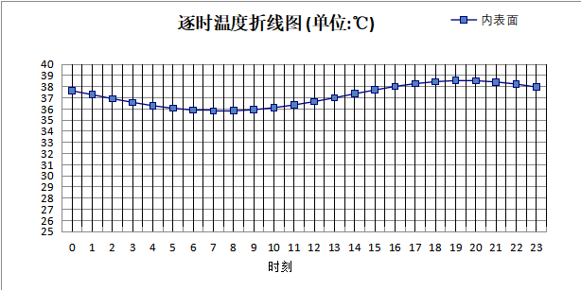

0:00 | 1:00 | 2:00 | 3:00 | 4:00 | 5:00 | 6:00 | 7:00 | 8:00 | 9:00 | 10:00 | 11:00
37.62 | 37.27 | 36.91 | 36.58 | 36.28 | 36.05 | 35.89 | 35.81 | 35.82 | 35.92 | 36.10 | 36.35
12:00 | 13:00 | 14:00 | 15:00 | 16:00 | 17:00 | 18:00 | 19:00 | 20:00 | 21:00 | 22:00 | 23:00
36.65 | 36.99 | 37.35 | 37.69 | 38.01 | 38.26 | 38.44 | 38.53 | 38.52 | 38.41 | 38.22 | 37.95

外墙（填充墙）构造

外墙（填充墙）构造一
材料名称  由外到内 | 厚度 | 差分  步长 | 导热  系数 | 蓄热  系数 | 修正  系数 | 热阻 | 热惰性  指标
材料名称  由外到内 | (mm) | (mm) | W/(m.K) | W/(㎡.K) | α | (㎡K)/W | D=R*S
饰面层 | 0 | 0.0 | － | － | － | 0.000 | －
基层处理剂一道 | 0 | 0.0 | － | － | － | 0.000 | －
基层处理（界面剂）粘结砂浆 | 5 | 5.0 | 0.930 | 11.370 | 1.00 | 0.005 | 0.061
难燃型挤塑聚苯板 | 45 | 6.4 | 0.030 | 0.540 | 1.20 | 1.250 | 0.810
1:3水泥砂浆找平层 | 20 | 10.0 | 0.930 | 11.370 | 1.00 | 0.022 | 0.245
烧结多孔砖、空心砖墙 | 200 | 9.1 | 0.580 | 7.920 | 1.00 | 0.345 | 2.731
岩棉板（1） | 20 | 6.7 | 0.040 | 0.750 | 1.20 | 0.417 | 0.375
龙骨+空气层 | 0 | 0.0 | － | － | － | 0.000 | －
玻璃棉保温隔声板(a2级)（经覆膜处理） | 20 | 5.0 | 0.035 | 0.750 | 1.15 | 0.497 | 0.429
石膏板 | 10 | 5.0 | 0.330 | 5.280 | 1.00 | 0.030 | 0.160
饰面层 | 20 | 20.0 | － | － | － | 0.000 | －
各层之和∑ | 340 | － | － | － | － | 2.566 | 4.810
差分时间步长(分钟) | 5.0
外表面太阳辐射吸收系数 | 0.70
传热系数K=1/(0.16+∑R) | 0.37
重质/轻质 | 重质围护结构

自然通风房间：东向逐时温度
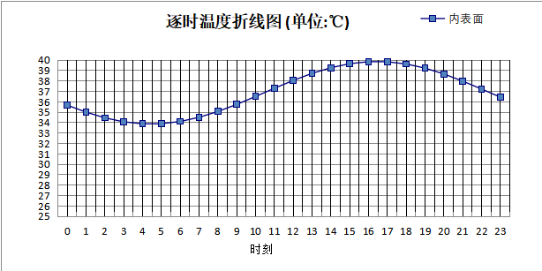

0:00 | 1:00 | 2:00 | 3:00 | 4:00 | 5:00 | 6:00 | 7:00 | 8:00 | 9:00 | 10:00 | 11:00
35.67 | 35.00 | 34.45 | 34.07 | 33.88 | 33.89 | 34.10 | 34.50 | 35.06 | 35.74 | 36.50 | 37.29
12:00 | 13:00 | 14:00 | 15:00 | 16:00 | 17:00 | 18:00 | 19:00 | 20:00 | 21:00 | 22:00 | 23:00
38.04 | 38.72 | 39.26 | 39.65 | 39.84 | 39.83 | 39.62 | 39.22 | 38.66 | 37.97 | 37.21 | 36.43

自然通风房间：西向逐时温度
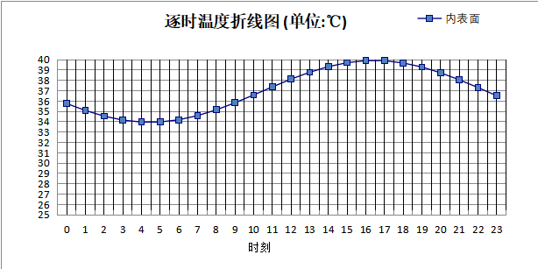

0:00 | 1:00 | 2:00 | 3:00 | 4:00 | 5:00 | 6:00 | 7:00 | 8:00 | 9:00 | 10:00 | 11:00
35.75 | 35.08 | 34.53 | 34.15 | 33.96 | 33.97 | 34.18 | 34.58 | 35.14 | 35.82 | 36.58 | 37.36
12:00 | 13:00 | 14:00 | 15:00 | 16:00 | 17:00 | 18:00 | 19:00 | 20:00 | 21:00 | 22:00 | 23:00
38.11 | 38.78 | 39.32 | 39.70 | 39.90 | 39.89 | 39.67 | 39.28 | 38.72 | 38.04 | 37.29 | 36.50

自然通风房间：南向逐时温度
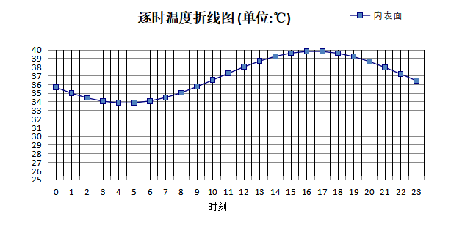

0:00 | 1:00 | 2:00 | 3:00 | 4:00 | 5:00 | 6:00 | 7:00 | 8:00 | 9:00 | 10:00 | 11:00
35.66 | 34.99 | 34.44 | 34.06 | 33.87 | 33.88 | 34.09 | 34.49 | 35.05 | 35.74 | 36.50 | 37.28
12:00 | 13:00 | 14:00 | 15:00 | 16:00 | 17:00 | 18:00 | 19:00 | 20:00 | 21:00 | 22:00 | 23:00
38.03 | 38.70 | 39.25 | 39.63 | 39.83 | 39.82 | 39.61 | 39.21 | 38.65 | 37.96 | 37.20 | 36.42

自然通风房间：北向逐时温度
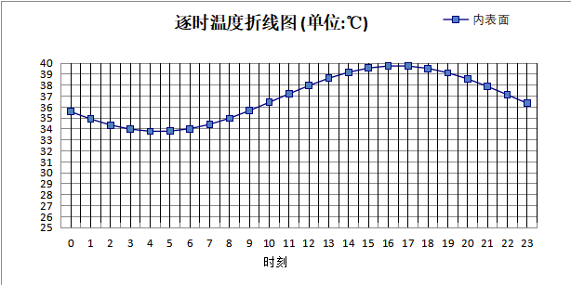

0:00 | 1:00 | 2:00 | 3:00 | 4:00 | 5:00 | 6:00 | 7:00 | 8:00 | 9:00 | 10:00 | 11:00
35.57 | 34.90 | 34.35 | 33.97 | 33.78 | 33.79 | 34.01 | 34.41 | 34.97 | 35.66 | 36.42 | 37.20
12:00 | 13:00 | 14:00 | 15:00 | 16:00 | 17:00 | 18:00 | 19:00 | 20:00 | 21:00 | 22:00 | 23:00
37.95 | 38.62 | 39.17 | 39.55 | 39.74 | 39.73 | 39.52 | 39.12 | 38.56 | 37.87 | 37.11 | 36.33

屋顶外墙计算结论
类型 | 构造 | 时刻 | 最高温度(℃) | 限值(℃) | 结论
屋顶 | 上:倒置式保温上人平屋面一（上人屋面） | 19:20 | 38.54 | 40.40 | 满足
外墙（填充墙） | 东:外墙（填充墙）构造一 | 16:20 | 39.86 | 40.40 | 满足
外墙（填充墙） | 西:外墙（填充墙）构造一 | 16:20 | 39.91 | 40.40 | 满足
外墙（填充墙） | 南:外墙（填充墙）构造一 | 16:20 | 39.84 | 40.40 | 满足
外墙（填充墙） | 北:外墙（填充墙）构造一 | 16:20 | 39.76 | 40.40 | 满足

透光围护结构隔热计算

天窗

天窗夏季太阳得热系数
本工程无此项围护结构

外窗

外窗构造
序号 | 构造名称 | 构造  编号 | 传热系数 | 窗太阳  得热系数 | 可见光透射比
1 | 86系列内平开木窗 5+12A+5+12A+5Low-E | 694 | 1.60 | 0.34 | 0.620
1 | 86系列内平开木窗 5+12A+5+12A+5Low-E | 窗编号
1 | 86系列内平开木窗 5+12A+5+12A+5Low-E | C0915，C1515，C2115，C2415，C2421，C2718，C0415，C0515，C0615，C1015，C1215，C1815
1 | 来源：《湖南省超低能耗居住建筑设计标准》DBJ43/T 017-2021
2 | 断桥铝合金型材14.8mm 6 中透光单银 Low-E+12A+6 透明(暖边间隔条) | 696 | 2.49 | 0.36 | 0.540
2 | 断桥铝合金型材14.8mm 6 中透光单银 Low-E+12A+6 透明(暖边间隔条) | 窗编号
2 | 断桥铝合金型材14.8mm 6 中透光单银 Low-E+12A+6 透明(暖边间隔条) | c2124
2 | 来源：《湖南省居住建筑节能设计标准》DBJ43/T025-2022

外遮阳类型
本工程无外遮阳

夏季太阳得热系数
朝向 | 面积 | 传热系数 | 夏季综合  太阳得热系数 | 窗墙比 | 标准要求 | 结论
南向 | 330.66 | 1.78 | 0.34 | 0.34 | 夏季SHGC≤0.50 | 满足
北向 | 248.37 | 1.60 | 0.34 | 0.25 | 夏季SHGC(不要求) | 满足
综合平均 | 579.03 | 1.70 | 0.34 | 0.22
标准依据 | 《民用建筑热工设计规范》GB 50176-2016第6.3.1条
标准要求 | 应满足表6.3.1的要求
结论 | 满足
备注：
本表所统计的外窗不含凸窗。

透光围护结构计算结论
序号 | 检查项 | 结论
1 | 天窗夏季太阳得热系数 | 无屋顶透光部分
2 | 外窗 | 满足
结论 |  | 满足

结论
综上所述，根据《绿色建筑评价标准》GB/T 50378-2019（2024年版）5.1.7条，本项目屋顶和外墙的隔热性能满足《建筑环境通用规范》GB 55016的相关要求；透光围护结构太阳得热系数与夏季建筑遮阳系数的乘积满足《民用建筑热工设计规范》GB 50176的相关要求。屋顶和外墙的隔热性能满足《住宅项目规范》GB 55038-2025第6.3.2条的相关要求。

